PRESSEINFORMATION

Peißenberg, 17.08.2010

MTP-Metalltechnik bringt ersten formschlüssig verpressten Solarträger auf den Markt
Korrosionsanfällige Schweißnaht entfällt

Nach intensiver Entwicklungszeit bringt MTP-Metalltechnik aus dem oberbayerischen Peißenberg eine neue Verbindungstechnologie für Solarträger auf den Markt. Die Besonderheit: Die neuen Dachhaken zur Befestigung von Solaranlagen sind formschlüssig verpresst, also aus einem Stück. Die korrosionsanfällige Schweißnaht zwischen Steg und Fußplatte entfällt. Diese inzwischen zertifizierte Technologie macht die Solarträger nicht nur langlebiger. Sie trägt auch dem ökologischen Gedanken der Solarenergie Rechnung. Energieintensive Schweiß- und Nacharbeiten entfallen ebenso wie lange Transportwege, da die Dachhaken ausschließlich in Deutschland gefertigt werden. Bisher sind die neuen Solarträger als Schwerlasthaken „SL“ und „SLS“ erhältlich, ab November soll es sie auch als Mittellasthaken geben.

„Mit der formschlüssigen Verpressung können wir eine wirtschaftliche Alternative zu den vorhandenen Solarträgern auf dem Markt anbieten – bei gewohnter MTP-Qualität“, freut sich Axel Hauck, Geschäftsführer bei MTP-Metalltechnik. Das Unternehmen punktet dabei gleich doppelt: Durch den Wegfall der Schweißnaht werden die Dachhaken nicht nur langlebiger, bei der Herstellung werden auch noch Energie und somit Kosten gespart. „So bleiben wir gegenüber der asiatischen Konkurrenz wettbewerbsfähig und müssen nicht darüber nachdenken, die Produktion zu verlagern“, so Hauck. Denn die Solarträger der MTP werden ausschließlich in Deutschland hergestellt. Das verringert neben den Transportkosten auch den CO₂-Ausstoß. „Viele der Zusatzkomponenten deutscher Photovoltaik-Anlagen werden im Fernen Osten produziert und entsprechend durch die halbe Welt transportiert – hohe CO₂-Belastung inklusive“, erklärt Hauck. „Mit unseren Solarträgern dagegen kann der ökologische Gedanke auf dem Dach nachhaltig gelebt werden. Aus unserer Sicht ist die formschlüssige Verpressung ein voller Erfolg“, resümiert Hauck.

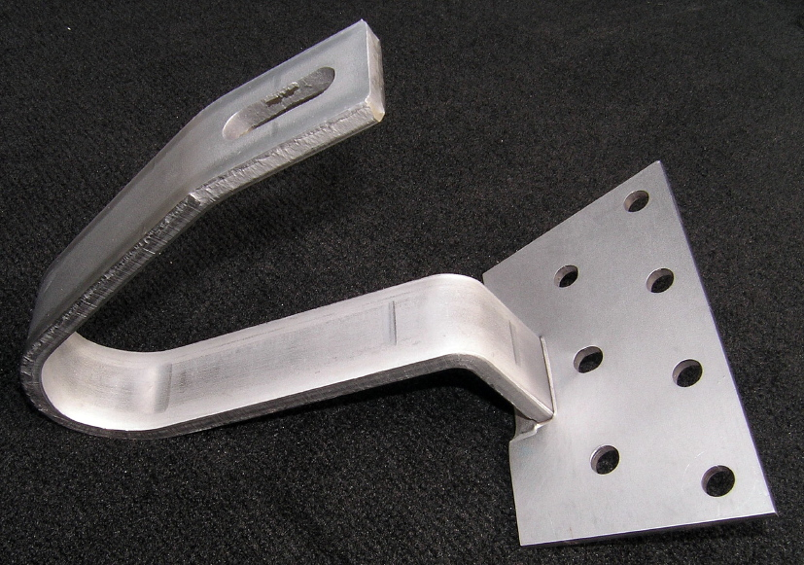

Der formschlüssig verpresste Solarträger SLS von MTP-Metalltechnik.
Das Bild steht unter www.press-n-relations.de im Anschluss an den dort veröffentlichten Text zum Download bereit.

Weitere Informationen:  MTP-Metalltechnik GmbH  Helmut Böhm – Pressesprecher  Hochreuther Str. 4 – D-82380 Peißenberg  Tel: +49 8803 40-219  h.boehm@mtp-metalltechnik.de  www.mtp-solartraeger.de | Presse und Öffentlichkeitsarbeit:  Press’n’Relations GmbH  Andrea Wagner  Magirusstrasse 33 – D-89077 Ulm  Tel: +49 731 96287-18 – Fax: +49 731 96287-97  aw@press-n-relations.de  www.press-n-relations.de

Über MTP-Metalltechnik
Die 1970 gegründete MTP-Metalltechnik GmbH ist ein mittelständisches Unternehmen aus dem bayrischen Peißenberg mit 85 Mitarbeitern. Hauptgeschäftsfeld ist die spanlose und spanabhebende Metallverarbeitung für komplexe und mehrstufige Metallkomponenten (einschließlich Schweißen und Montage). Zudem übernimmt sie für Kunden Auslaufprodukte und deren teilweise oder komplette Metallfertigung. Als Lehrbetrieb produziert sie ausschließlich in Deutschland und garantiert eine ISO zertifizierte Qualitätssicherung. Seit 2009 gehört MTP-Metalltechnik zur Staufen-Gruppe.

